Sciences
Andrée Otte

Amusons-nous !

Trouvez la femelle

Un âne

Le bouc

Un bœuf

Le jars

Un cerf

Trouvez le mâle

Une cane

La guenon

La chamelle

Une chatte

La jument

Où est le dromadaire ? Où est le chameau ?

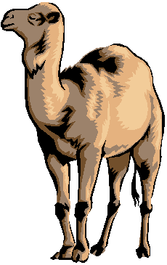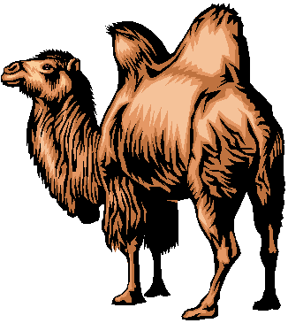

A qui sont ces cris ?

Je bourdonne

Je miaule

Je hennis

Je trompette

Je nasille

J’aboie

Je blatère

Je jappe

Je brais

Connaissant le père, retrouvez le petit !

Le cerf

L’étalon

Mon chien

Un bœuf

Un chat

Quel est mon nom ?

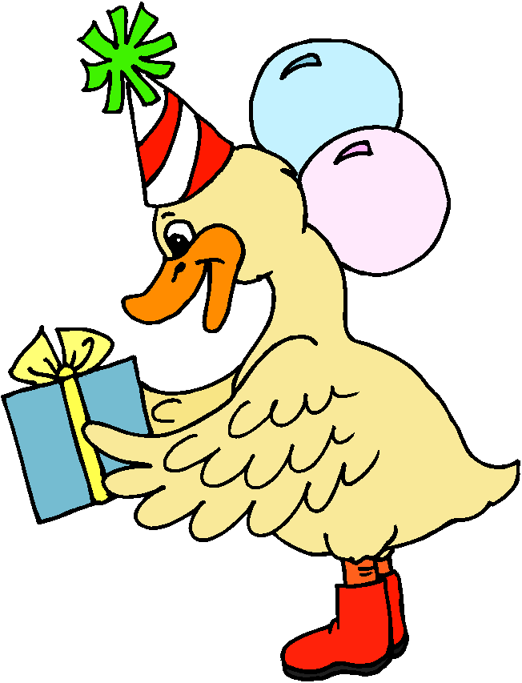

Marions-les !

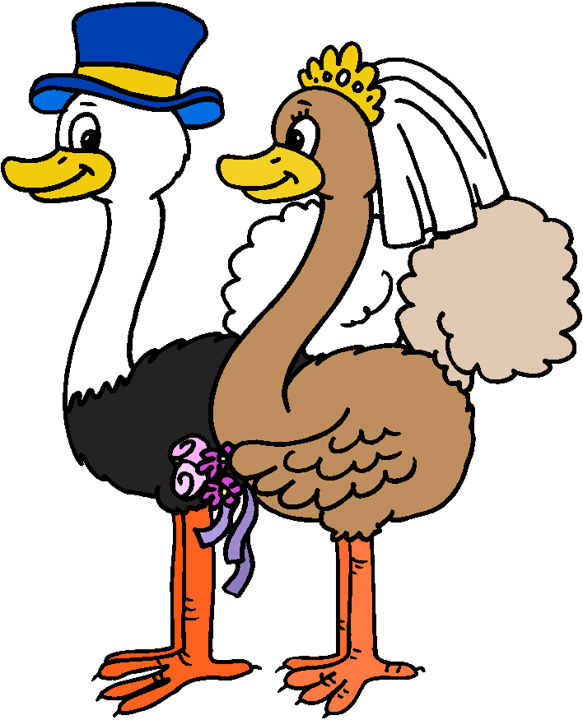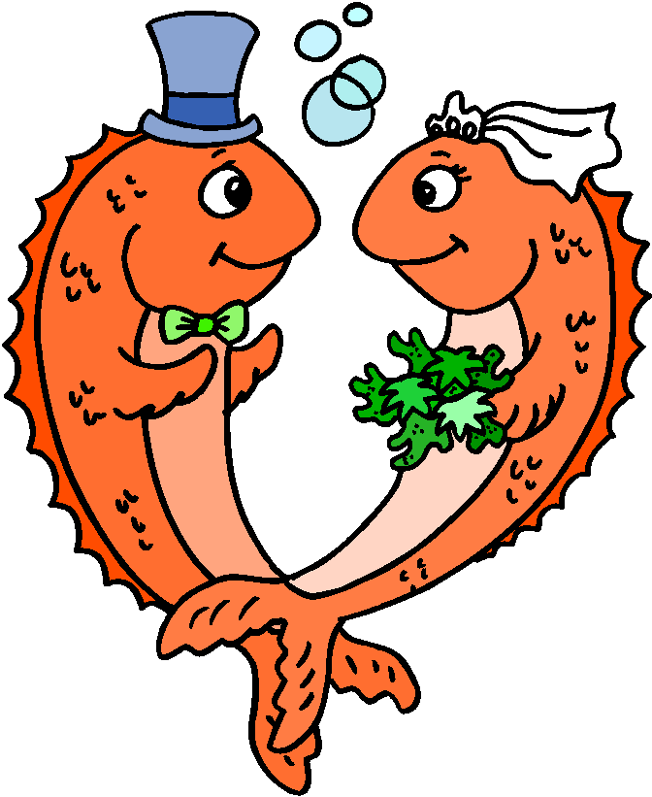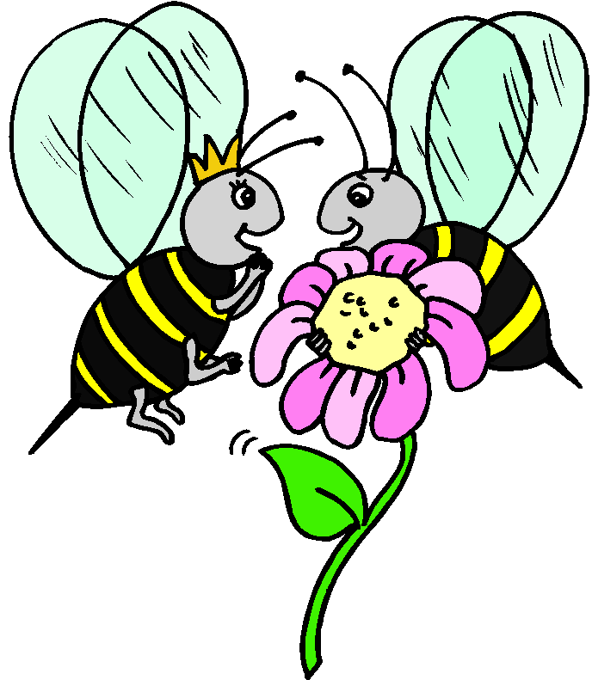

Le lièvre – le sanglier – le mouton – le rat – le coq

La poule – la brebis – la ratte – la laie – la hase

Animal aquatique ou terrien ?

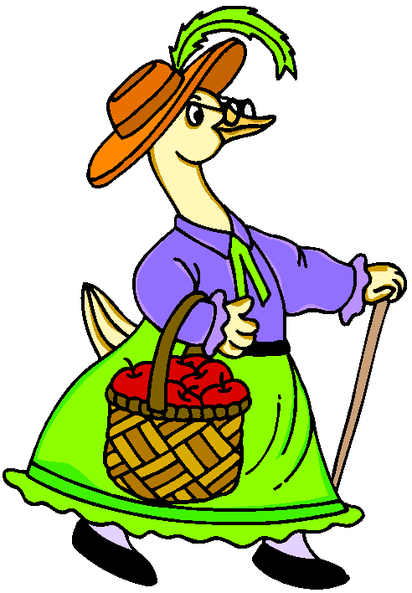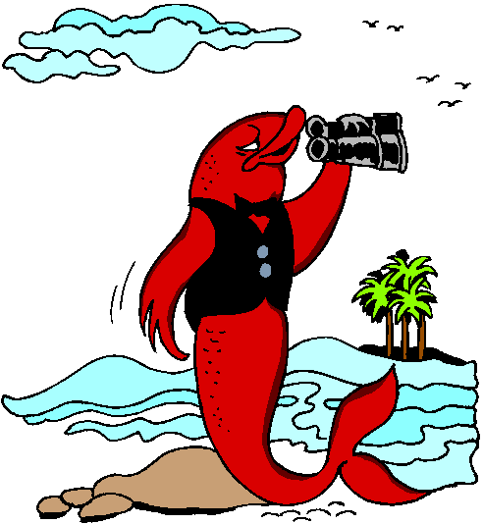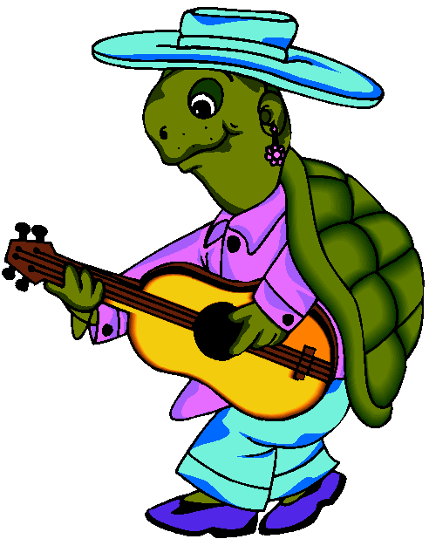

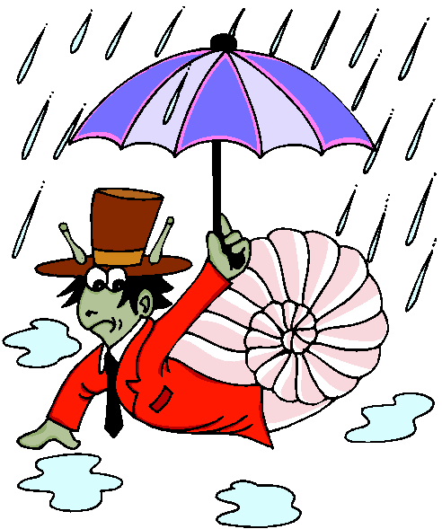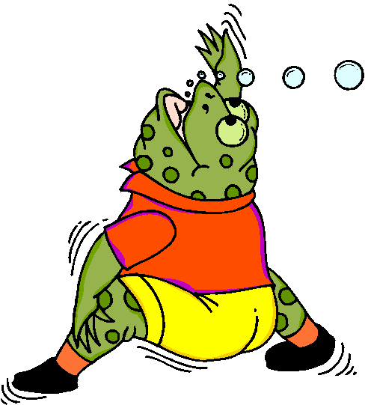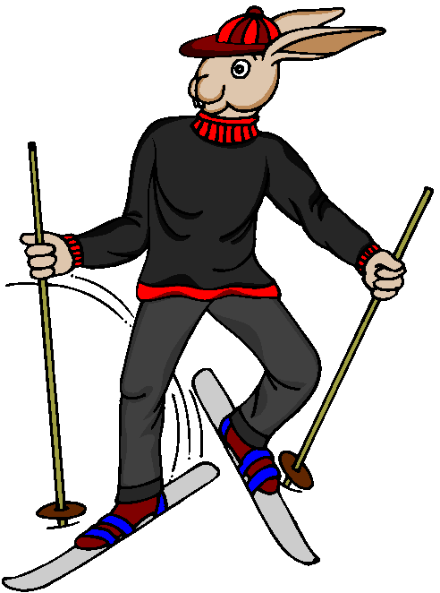
Sciences
Andrée Otte

Amusons-nous !

Trouvez la femelle

Un âne une ânesse

Le bouc la chèvre

Un bœuf la vache

Le jars l’oie

Un cerf une biche

Trouvez le mâle

Une cane un canard

La guenon le singe

La chamelle le chameau

Une chatte un chat

La jument le cheval

Où est le dromadaire ? Où est le chameau ?

Le dromadaire a 1 bosse Le chameau a 2 bosses
A qui sont ces cris ?

Je bourdonne l’abeille

Je miaule le chat

Je hennis un cheval

Je trompette un aigle

Je nasille le canard

J’aboie le chien

Je blatère un chameau

Je jappe le chacal

Je brais l’âne

Connaissant le père, retrouvez le petit !

Le cerf le faon

L’étalon le poulain

Mon chien mon chiot

Un bœuf un veau

Un chat un chaton

Quel est mon nom ?

Je suis le caneton Je suis l’éléphanteau

Marions-les !

1 2 3 4 5
Le lièvre – le sanglier – le mouton – le rat – le coq

A B C D E
La poule – la brebis – la ratte – la laie – la hase
1E – 2D – 3B – 4C – 5A

Animal aquatique ou terrien ?

Terrien aquatique terrien/aquatique

Terrien aquatique terrien

